Kinematografia w 2022 r.

W kinach stałych wyświetlono 2,1 mln seansów, które obejrzało 41,4 mln widzów. Według stanu na koniec 2022 r. w Polsce działały 532 kina stałe.

⇧ 50,8%

Wzrost liczby widzów w kinach stałych w porównaniu z 2021 r.

W 2022 r. wyprodukowano w Polsce 367 filmów przeznaczonych do prezentacji w kinach i telewizji.

# Działalność kin

Kina stałe posiadały 1,6 tys. sal wyposażonych w 296,9 tys. miejsc na widowni. W porównaniu z 2021 r. liczba seansów wzrosła o 57,2%, a widzów o 50,8%. Pod względem liczby działających kin stałych zdecydowanie dominowało województwo mazowieckie (83), a spośród pozostałych województw wyróżniały się: śląskie (54), wielkopolskie (50), dolnośląskie (49) oraz małopolskie (46). Najwięcej widzów w przeliczeniu na 1 kino stałe odnotowano w województwie kujawsko-pomorskim (119,2 tys.), a najmniej – w świętokrzyskim (48,7 tys.).

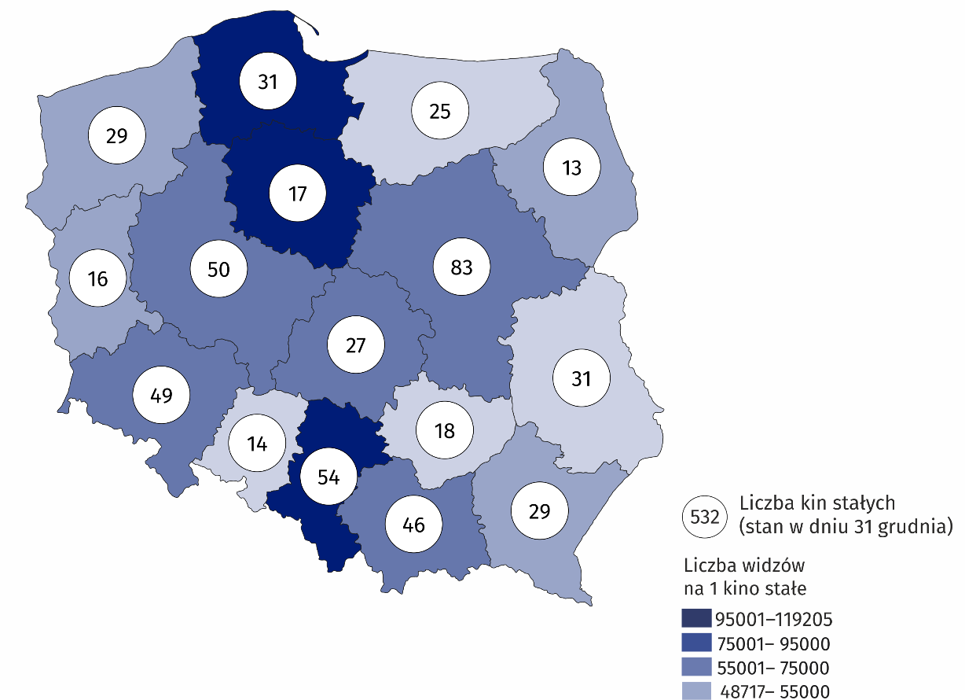Mapa 1. Kina stałe w 2022 r.

W kinach stałych w województwie mazowieckim filmy obejrzało 18,5% ogólnej liczby widzów

W omawianym roku funkcjonowało 360 kin posiadających jedną lub dwie sale, 111 minipleksów (posiadających od 3 do 7 sal) oraz 61 multipleksów (posiadających 8 lub więcej sal). W multipleksach wyświetlono 49,3% ogólnej liczby seansów, które obejrzało 47,6% ogólnej liczby widzów. W minipleksach wyświetlono 37,8% wszystkich seansów, które obejrzało 37,6% ogólnej liczby widzów. Jeden multipleks dysponował średnio 2,0 tys. miejsc na widowni i wyświetlono w nim średnio 17,2 tys. seansów.

67,7% ogólnej liczby kin dysponowało 1–2 salami

Wykres 1. Struktura kin stałych według liczby sal projekcyjnych w 2022 r.

Wykres 1. słupkowy przedstawiający strukturę kin stałych według liczby sal projekcyjnych w 2022 r. Stan w dniu 31 grudnia.
Stan w dniu 31 grudnia

# Produkcja filmowa

W Polsce wyprodukowano 112 filmów pełnometrażowych oraz 255 średniometrażowych i krótkometrażowych przeznaczonych do prezentacji w kinach i telewizji (w 2021 r. odpowiednio: 85 i 217). W ujęciu rocznym liczba wyprodukowanych filmów pełnometrażowych fabularnych zwiększyła się o 41,7% (z 60 do 85), z tego kinowych – o 34,1% (z 41 do 55), a telewizyjnych – o 57,9% (z 19 do 30). Liczba wyprodukowanych filmów dokumentalnych wzrosła o 25,9% (z 166 do 209), przy czym wzrost ten dotyczył przede wszystkim filmów średnio- i krótkometrażowych (29,2%). Do prezentacji w telewizji wyprodukowano 178 filmów dokumentalnych, a w kinach – 31.

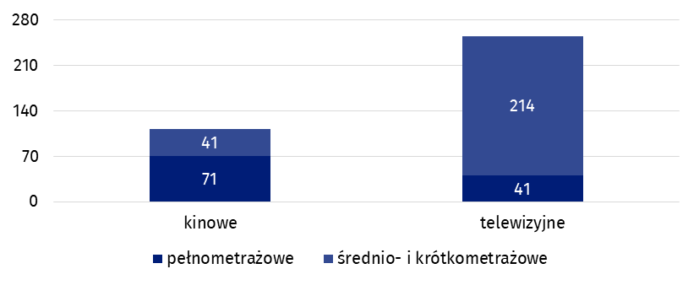Wykres 2. Filmy wyprodukowane w 2022 r.

Filmy dokumentalne stanowiły 56,9% ogólnej liczby filmów

Najczęściej produkowanym rodzajem filmów pełnometrażowych były filmy fabularne, które stanowiły 75,9% ogólnej liczby kinowych i telewizyjnych filmów pełnometrażowych, natomiast wśród filmów średnio- i krótkometrażowych dominowały filmy dokumentalne (72,9% ogólnej liczby kinowych i telewizyjnych filmów średnio- i krótkometrażowych).

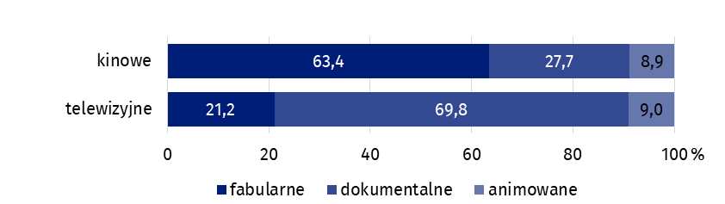Wykres 3. Struktura wyprodukowanych filmów według rodzajów w 2022 r.

W przypadku cytowania danych Głównego Urzędu Statystycznego prosimy o zamieszczenie informacji: „Źródło danych GUS”, a w przypadku publikowania obliczeń dokonanych na danych opublikowanych przez GUS prosimy o zamieszczenie informacji: „Opracowanie własne na podstawie danych GUS”.

|  |  |
| --- | --- |
| Opracowanie merytoryczne:  **Urząd Statystyczny w Krakowie**  **Dyrektor Agnieszka Szlubowska**  Tel: 12 420 40 50 | Rozpowszechnianie: **Rzecznik Prasowy Prezesa GUS**  **Karolina Banaszek** Tel: 695 255 011 |
| **Wydział Współpracy z Mediami**  Tel: 22 608 38 04  **e-mail:** **[obslugaprasowa@stat.gov.pl](mailto:obslugaprasowa@stat.gov.pl)** | Ikonka strony wwwstat.gov.pl |
| Ikonka Twittera@GUS_STAT |
| Ikonka Facebooka@GlownyUrzadStatystyczny |
|  | Ikonka Instagramagus_stat |
|  | Ikonka Youtubaglownyurzadstatystycznygus |
|  | glownyurzadstatystycznyIkonka Iinkedin |
| **Powiązane opracowania**  [Kultura i dziedzictwo narodowe w 2021 r.](https://stat.gov.pl/obszary-tematyczne/kultura-turystyka-sport/kultura/kultura-i-dziedzictwo-narodowe-w-2021-r-,2,19.html)  [Kinematografia w 2021 r.](https://stat.gov.pl/obszary-tematyczne/kultura-turystyka-sport/kultura/kinematografia-w-2021-roku,22,3.html)  **Ważniejsze pojęcia dostępne w słowniku**  [Kino stałe](https://stat.gov.pl/metainformacje/slownik-pojec/pojecia-stosowane-w-statystyce-publicznej/2115,pojecie.html)  [Widzowie](https://stat.gov.pl/metainformacje/slownik-pojec/pojecia-stosowane-w-statystyce-publicznej/566,pojecie.html)  [Film](https://stat.gov.pl/metainformacje/slownik-pojec/pojecia-stosowane-w-statystyce-publicznej/96,pojecie.html) | |